1.  Escribe y completa el siguiente texto con las palabras que aparecen abajo.

La Ciencia del arte se separa de la historia en el siglo XVIII para convertirse en una Obra propia. El arte no es una ciencia, pero la historia del arte sí lo es. Su objetivo fundamental es estudiar las diferentes expresiones Artísticas como la arquitectura, la música, o la danza. El objeto fundamental del estudio del historiador/a del arte es la historia artística y todo lo que la rodea.

HISTORIA, OBRA, ARTÍSTICAS, CIENCIA.

     2.   Ahora pon tres ejemplos que demuestren que el arte nos permite hacer funcionar y desarrollar muchas de nuestras capacidades.

***Música***

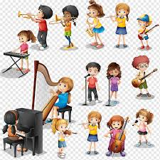Desarrolla la capacidad de autoexpresión y las nuevas formas de comunicación por medio de otros lenguajes.

***Expresión plástica***

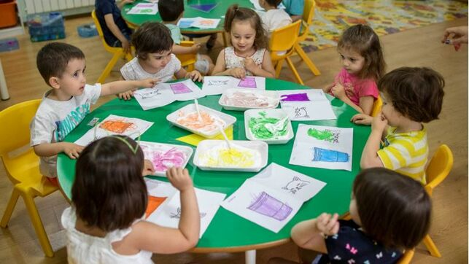Desarrolla la capacidad de expresión e imaginación, coopera en la formación integral del individuo.

**Poesía**:

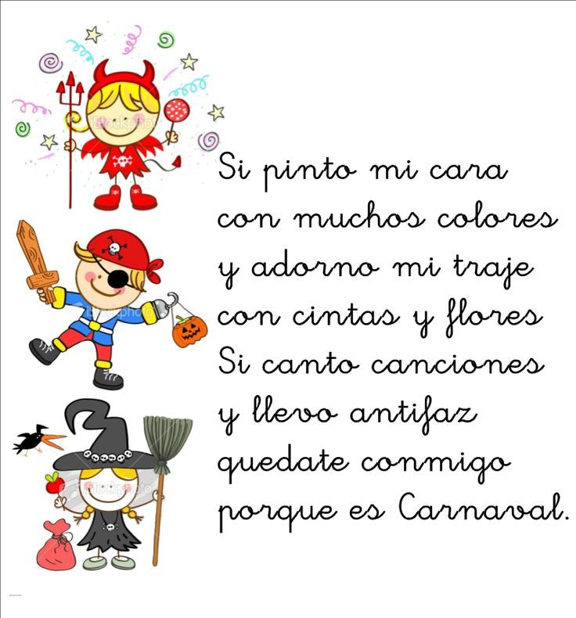 incrementa el conocimiento lingüístico y mejora la capacidad de comunicación de ideas y emociones.